大垣市美術展＜幼少年の部＞ 出品名簿 入力マニュアル
（１）出品名簿一覧表を入力
①「幼保」「小学校」「中学校」のいずれかを選択します。

②学校名を選択します。
整理記号は、自動的に入ります。

③メールアドレスと電話番号を入力します。

④担当者名を入力します。
名簿や作品等について問い合わせをする時は、記載の担当者へ電話等させていただきます。

※②③④は、名簿のシート全てに反映されます。
部門出品数は、各名簿のシートで入力した数字が反映されます。
ここでの入力は不要です。

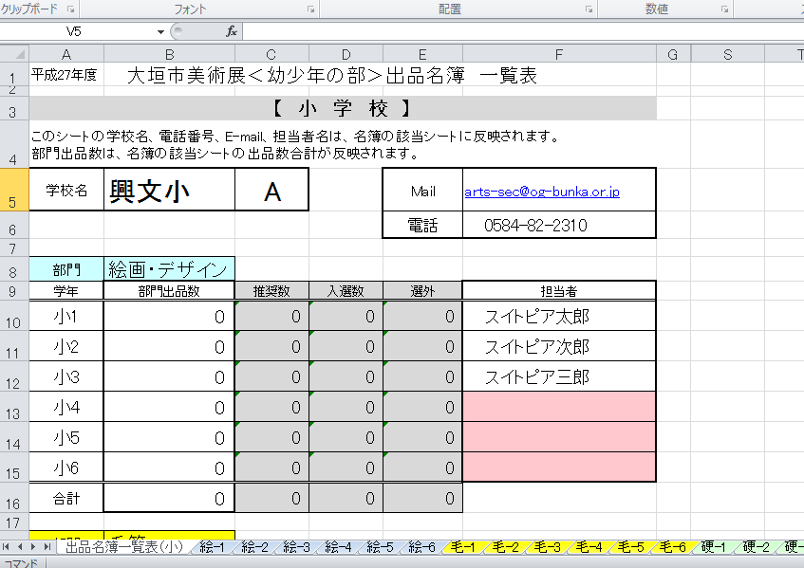
①
②
③

④

（２）部門別、学年（年齢）毎に名簿を作成
①作品番号の順に、氏名、フリガナを入力します。
苗字と名前の間には、スペースを入れてください。
氏名を入力すると、自動的に次の行に学校名、記号、学年、種目が入力されます。

※幼保は、シート名の数字を年齢に読み替えて該当のシートに名簿を作成してください。
（例）３歳の絵画 → 「絵－３」のシート使用
５歳の毛筆 → 「毛－５」のシート使用

※名簿はNo.150まで作成してあります。それ以上出品のある場合は、シートの保護を解除し、セルをコピーして行を増やしてください。（パスワードはありません。）

②出品数合計を入力してください。
ここで入力した数字が、（１）出品名簿一覧表に反映されます。

※出品のない種目、学年のシートには、出品合計数「０」を入力してください。

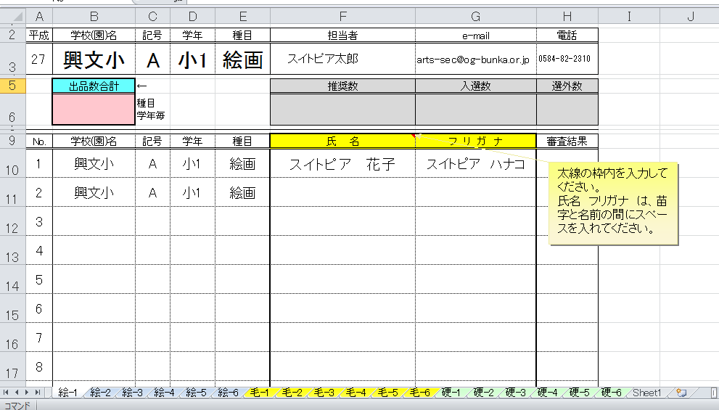
①
②

絵画、毛筆、硬筆の種目毎、学年（年齢）に分けて、それぞれのシートに名簿を作成します。

